**Скакун (Скакун) Дария (Skakunowa (Skakunowa) Darija)**

23 мая 1814 г – венчание с вдовцом Клементом Скакуном с деревни Осово (НИАБ 136-13-920, лист 21, №6/1814-б (ориг)).

**НИАБ 136-13-920:** Лист 21. **Метрическая запись №6/1814-б (ориг).**

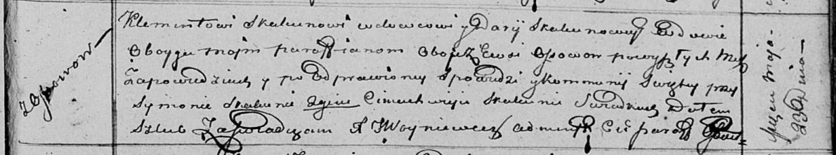

Осовская Покровская церковь. 23 мая 1814 года. Запись о венчании.

Skakun Klement – жених, вдовец, парафии Осовской, с деревни Осово.

Skakunowa Darija – невеста, вдова, парафии Осовской, с деревни Осово.

Skakun Symon – свидетель.

Skakun Cimachwiey – свидетель.

Woyniewicz Tomasz – ксёндз.